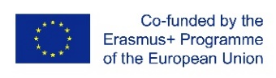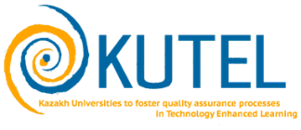
Круглый стол «Распространение информации о проектах по программе Erasmus +:
наращивание потенциала, влияние и расширение партнерства »
(в рамках проекта KUTEL
««Университеты Казахстана за совершенствование процессов обеспечения качества в обучении с использованием новых технологий»)
Программа Круглого стола

Дата: 15 октября, 2020
Время: 14.00 – 16.00
Целевая группа - проектные команды вузов-партнеров, топ-менеджеры вузов.
Формат - онлайн, платформа ZOOM.
Ссылка для подключения:
Тема: Всемирный день Erasmus +
Время: 15.10.2020 14:00 Алматы

Join Zoom Meeting
https://us02web.zoom.us/j/86994800997?pwd=RFpvSkk1eGFPRVdvcUc0TXkvRXRTdz09
Meeting ID: 869 9480 0997
Passcode: 151020

14.00-14.15 | Приветствие:  - Дайнеко Е.А. Проректор по международному сотрудничеству, МУИТ  - Matteo Martini, USGM, Università degli Studi Guglielmo Marconi, Италия  Модератор: Дузбаев Н.Т. Проректор по Цифровизации и Инновациям, Ассоц. профессор
14.15-14.20 | Видео фильм: KUTEL: Erasmus+ project for TEL.
14.20-14.50 | “Quod non fecit COVID fecerunt Athenaea”  (TEL, пандемия Covid, электронное обучение и то, как традиционные университеты отреагировали на COVID, онлайн-университеты)  Проф. Matteo Martini, USGM, Università degli Studi Guglielmo Marconi, Италия
14.50-15.50 | Дискуссия: Актуальные вопросы TEL образования в модернизации и совершенствовании образовательных программ и курсов.  - Aйсулу Шаяхметова – Ассоц. проф, Кокшетауский государственый университет имени Шокана Уалиханова.  - Ляззат Каримова – Ассоц. Проф, Кокшетауский университет им Абая Мырзахметова.  - Наталья Кифик – Ассоц. проф, Костанайский региональный университет им. Ахмета Байтурсынова
15.50-16.00 | Заключение:  - Закирова Г.Д. страновой координатор, Ассоц. проф МУИТ

